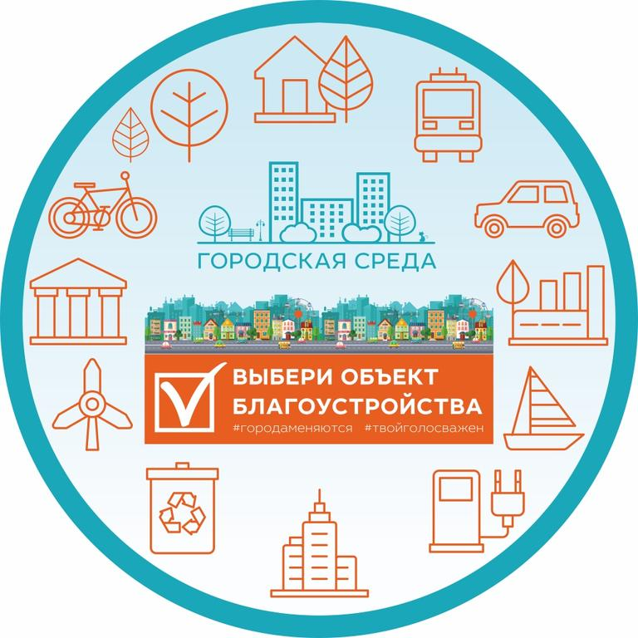
Вниманию жителей
Горняцкого сельского поселения!

Приглашаем Вас принять участие в рейтинговом голосовании по определению общественных территорий, подлежащих благоустройству в 2021 году в рамках национального проекта «Жилье и городская среда» и государственной программы Ростовской области «Формирование современной городской среды на территории Ростовской области».
В рейтинговом голосовании по отбору общественных территорий, в соответствии с действующим законодательством, вправе принять участие жители муниципальных образований, достигшие 14 лет.

Голосование будет проводиться с 25 по 30 января 2020 года на сайте gorodsreda2020.ru и городсреда2020.рф
С перечнем нуждающихся в благоустройстве общественных территорий для рейтингового голосования Вы можете ознакомиться на официальном сайте Администрации Белокалитвинского района.
В Горняцком сельском поселении представлена на голосование общественная территория:
Асфальтобетонная площадь (п.Горняцкий, ул.Театральная, 19).
Расположение территории можно просмотреть на яндекс-карте по ссылке:
https://yandex.ru/maps/?l=sat%2Cskl&ll=40.965851%2C48.292490&z=18

